ЖИТОМИРСЬКИЙ АГРОТЕХНІЧНИЙ ФАХОВИЙ КОЛЕДЖ
Відділення інженерної інфраструктури та комп'ютерних наук
Циклова комісія спеціальності «Комп’ютерні науки»

Реєстраційний № _______
Дата реєстрації ________

РОЗРОБКА ВЕБСАЙТУ ДЛЯ ЗАМОВЛЕННЯ ТА ДОСТАВКИ ПРОДУКТІВ ХАРЧУВАННЯ

Пояснювальна записка
до кваліфікаційної роботи
здобувача фахової передвищої освіти
галузі знань 12 Інформаційні технології
спеціальності 122 Комп’ютерні науки
освітньо-професійної програми Комп’ютерні науки
кваліфікації фахового молодшого бакалавра з
комп’ютерних наук
групи П-43стн
ШИКЕРА Олег Михайлович

Керівник:
ДАНИЛЮК Ілля Володимирович

2026
ЖИТОМИРСЬКИЙ АГРОТЕХНІЧНИЙ ФАХОВИЙ КОЛЕДЖ

Відділення інженерної інфраструктури та комп’ютерних наук
Циклова комісія спеціальності «Комп’ютерні науки»
Галузь знань 12 Інформаційні технології
Спеціальність 122 Комп’ютерні науки
Освітньо-професійна програма Комп’ютерні науки
Кваліфікація фаховий молодший бакалавр з комп’ютерних наук

ЗАТВЕРДЖУЮ
Голова циклової комісії
Сергій МОЖАРОВСЬКИЙ
«____»_____________202__ р.

З А В Д А Н Н Я
НА КВАЛІФІКАЦІЙНУ РОБОТУ ЗДОБУВАЧУ ОСВІТИ
ШИКЕРА Олег Михайлович
1. Тема роботи: Розробка вебсайту для замовлення та доставки продуктів харчування
Керівник роботи: Данилюк Ілля Володимирович
Затверджена наказом закладу вищої освіти від 06 листопада 2025 р. №432-н
2. Строк подання здобувачем освіти роботи: 29 травня 2026 року
3. Вихідні дані до роботи: предметом дослідження є дизайн і розробка веб-додатку «Мій список справ» для надання онлайн послуг клієнтам, популяризації веб-додатку та задоволення потреб клієнтів.
4. Зміст пояснювальної записки: огляд та аналіз технологій розробки; проєктування і розробка програмного продукту; керівництво використання програмного продукту.
5. Перелік графічного матеріалу (з точним зазначенням обов’язкових креслень):

6. Консультанти розділів роботи
Розділ | Консультант | Дата, підпис
Розділ | Консультант | Завдання видав | Завдання видав
1 | Ілля ДАНИЛЮК
2 | Ілля ДАНИЛЮК
3 | Ілля ДАНИЛЮК

7. Дата видачі завдання: 10 листопада 2025 року
КАЛЕНДАРНИЙ ПЛАН
№ з/п | Назва етапів кваліфікаційної роботи | Строк виконання | Примітка
1 | Одержання завдання, збір та аналіз літературних джерел | 02.02.2026
2 | Аналіз предметної області та обґрунтування вибору технологій (Node.js, React, TypeScript, PostgreSQL, Prisma) | 16.02.2026
3 | Проєктування архітектури бази даних, побудова ER‑діаграми та фізичної моделі | 02.03.2026
4 | Розробка інтерфейсу користувача (React, UX/UI дизайн) | 16.03.2026
5 | Програмна реалізація логіки клієнтської та серверної частини | 30.03.2026
6 | Реалізація системи авторизації та безпеки | 13.04.2026
7 | Тестування програмного продукту та виправлення помилок | 27.04.2026
8 | Складання керівництва користувача та опис технічних вимог до системи | 11.05.2026
9 | Оформлення пояснювальної записки згідно з ДСТУ та підготовка переліку джерел | 18.05.2026
10 | Перевірка роботи керівником, отримання відгуку та підготовка до захисту | 25.05.2026
11 | Фінальне оформлення роботи та подання на відділення | 29.05.2026

Здобувач освіти Олег ШИКЕРА
( підпис ) (ім’я та прізвище)

Керівник роботи Ілля ДАНИЛЮК
( підпис ) (ім’я та прізвище)

РЕФЕРАТ
Пояснювальна записка: 71 сторінок, 10 рисунків, 10 джерел.
КЛЮЧОВІ СЛОВА: ВЕБ-САЙТ, FULL-STACK, HTTP-ONLY COOKIES, JWT, NODE.JS, POSTGRESQL, REACT, TYPESCRIPT, UX/UI, EXPRESS.JS
Об’єкт дослідження — процес організації та управління замовленнями користувачів у веб-середовищі.
Предмет дослідження — розробка зручного та безпечного веб-сайту для замовлення та доставки продуктів харчування із використанням сучасних технологій клієнт-серверної архітектури.
Мета роботи — створення full-stack веб-сайту для замовлення та доставки продуктів харчування, який забезпечує перегляд каталогу товарів, пошук і фільтрацію продукції, оформлення замовлень, а також захист даних користувачів за допомогою сучасних механізмів автентифікації.
У ході роботи проведено аналіз предметної області, визначено вимоги та обґрунтовано вибір технологій: Node.js + Express, React, TypeScript, а також PostgreSQL як система керування базою даних і JWT із HTTP-Only cookies для забезпечення безпечної авторизації користувачів.
Спроєктовано архітектуру веб-сайту, базу даних із сутностями User та Product, розроблено REST API з повним CRUD-функціоналом та клієнтський інтерфейс із маршрутизацією через React Router та інтеграцією Axios для взаємодії із серверною частиною.
Результатом роботи є веб-сайт для замовлення та доставки продуктів харчування, який дозволяє користувачам зручно переглядати каталог товарів, фільтрувати продукцію за різними параметрами, оформлювати замовлення та зберігати дані у захищеній базі даних.

ЗМІСТ
ПЕРЕЛІК УМОВНИХ ПОЗНАЧЕНЬ, СИМВОЛІВ, ОДИНИЦЬ, СКОРОЧЕНЬ І ТЕРМІНІВ 4
ВСТУП 5
1 АНАЛІЗ ТЕХНОЛОГІЙ ДЛЯ РОЗРОБКИ ВЕБ-САЙТУ ДЛЯ ЗАМОВЛЕННЯ ТА ДОСТАВКИ ПРОДУКТІВ ХАРЧУВАННЯ 7
1.1 Постановка основної задачі проекту 7
1.2 Вибір технологій для розробки веб-сайту 9
1.3 Висновки до розділу 1 12
2 ПРОЄКТУВАННЯ ВЕБ-САЙТУ ДЛЯ ЗАМОВЛЕННЯ ТА ДОСТАВКИ ПРОДУКТІВ ХАРЧУВАННЯ 14
2.1 Аналіз вимог та потреб веб-сайту 14
2.2 Функціональні вимоги 15
2.3 Нефункціональні вимоги 17
2.4 Дослідження конкурентів 19
2.5 Визначення вимог до користувацького інтерфейсу 20
2.6 Дизайн інтерфейсу користувача 21
2.7 Висновки до розділу 2 23
3 РОЗРОБКА ВЕБ-САЙТУ ДЛЯ ЗАМОВЛЕННЯ ТА ДОСТАВКИ ПРОДУКТІВ ХАРЧУВАННЯ 25
3.1 Структура веб-сайту 25
3.2 Структура веб-сайту 28
3.3 Технічна реалізація веб-сайту для замовлення та доставки продуктів харчування 35
3.4 Висновки до розділу 3 67
ВИСНОВКИ 69
СПИСОК ВИКОРИСТАНИХ ДЖЕРЕЛ ТА ЛІТЕРАТУРИ 71

ПЕРЕЛІК УМОВНИХ ПОЗНАЧЕНЬ, СИМВОЛІВ, ОДИНИЦЬ, СКОРОЧЕНЬ І ТЕРМІНІВ
API – Application Programming Interface (інтерфейс програмування застосунків).
Axios – HTTP-клієнт для виконання запитів до API.
Express – мінімалістичний веб-фреймворк для Node.js.
HTTP Only cookies – спеціальні cookies, доступні лише серверу, що підвищують безпеку.
JWT – JSON Web Token (стандарт для створення цифрових токенів автентифікації).
Lucide React – бібліотека сучасних векторних іконок для React.
MVVM – Model-View-ViewModel (шаблон проєктування для розділення логіки та інтерфейсу).
Node.js – середовище виконання JavaScript на сервері.
ORM – Object-Relational Mapping (технологія відображення об’єктів у реляційні таблиці).
PostgreSQL – потужна реляційна система управління базами даних.
React – бібліотека для створення інтерфейсів користувача.
React Router – бібліотека для маршрутизації у React-додатках.
REST – Representational State Transfer (архітектурний стиль побудови веб-сервісів).
SQL – Structured Query Language (мова запитів до баз даних).
TypeScript – мова програмування, надмножина JavaScript зі статичною типізацією.
UI – User Interface (користувацький інтерфейс).
UX – User Experience (досвід користувача).
XSS – Cross-Site Scripting (атака на веб-додатки через виконання шкідливого коду).

ВСТУП
У сучасних умовах стрімкого розвитку цифрових технологій все більшої популярності набувають онлайн-сервіси, які дозволяють користувачам швидко та зручно замовляти продукти харчування через Інтернет. Зростання попиту на послуги доставки їжі та продуктів пов’язане зі зміною способу життя людей, які прагнуть заощаджувати час і отримувати необхідні товари без відвідування фізичних магазинів. Організація такого процесу потребує використання сучасних інформаційних технологій та ефективних програмних рішень, здатних забезпечити зручну взаємодію між клієнтами, магазинами та службами доставки. Незважаючи на наявність великої кількості подібних сервісів, залишається актуальною потреба у створенні функціонального, надійного та зручного веб-сайту для замовлення та доставки продуктів харчування, який поєднуватиме простий інтерфейс, ефективне управління замовленнями та сучасні механізми захисту даних користувачів.
Моя кваліфікаційна робота присвячена розробці сучасного веб-сайту для замовлення та доставки продуктів харчування. Створена система являє собою повноцінний full-stack веб-застосунок, який об’єднує серверну логіку та клієнтський інтерфейс в єдине програмне рішення. Розроблений веб-сайт надає користувачам можливість створювати облікові записи, проходити авторизацію та використовувати особистий кабінет, переглядати каталог продуктів, формувати замовлення, керувати кошиком покупок, здійснювати оформлення доставки та відстежувати власну активність у системі.
Основною метою роботи є створення сучасного, зручного та безпечного веб-сайту для замовлення і доставки продуктів харчування. Розроблена система повинна забезпечувати ефективне управління обліковими записами користувачів, включаючи реєстрацію, авторизацію та захист персональних даних за допомогою сучасних механізмів безпеки. Функціональні можливості веб-сайту передбачають перегляд каталогу продуктів, пошук необхідних товарів, формування кошика покупок, оформлення замовлень, управління доставкою та контроль історії покупок користувача. Важливою складовою веб-сайту є реалізація зручних механізмів пошуку, фільтрації та відображення товарів, що дозволяють користувачам швидко знаходити необхідні продукти. Крім того, система повинна забезпечувати надійне та впорядковане зберігання інформації, гарантуючи кожному користувачеві доступ лише до власних персональних даних, історії замовлень і пов’язаної з ними інформації.
Для розробки платформи використано сучасний стек технологій:
Серверна частина: Для реалізації серверної логіки веб-сайту використовуються Node.js та Express.js, які забезпечують створення продуктивного та масштабованого API. Основною мовою програмування є TypeScript, що завдяки статичній типізації підвищує надійність програмного коду та спрощує його підтримку. Для реалізації системи автентифікації застосовується JWT-авторизація, яка забезпечує безпечну взаємодію користувачів із платформою. З метою підвищення рівня захисту токени зберігаються в HTTP-Only cookies, що знижує ризик їх компрометації внаслідок XSS-атак. Безпека облікових записів додатково забезпечується хешуванням паролів за допомогою сучасних криптографічних алгоритмів.
База даних: Для зберігання, обробки та управління інформацією використовується система керування базами даних PostgreSQL. Адміністрування бази даних, створення таблиць, налаштування зв’язків між сутностями та виконання SQL-запитів здійснюється за допомогою pgAdmin 4. Такий підхід дозволяє ефективно працювати з даними користувачів, каталогом продуктів, інформацією про замовлення та історією покупок, забезпечуючи надійність і цілісність даних у системі.
Клієнтська частина: Для створення користувацького інтерфейсу використовується React, який дозволяє реалізувати сучасний динамічний вебзастосунок на основі компонентного підходу. Перехід між сторінками веб-сайту організовано за допомогою React Router, що забезпечує зручну навігацію без повного перезавантаження сторінок. Для обміну даними із серверною частиною використовується бібліотека Axios, яка забезпечує надсилання HTTP-запитів до API та підтримку авторизованої взаємодії користувача із системою. Візуальне оформлення інтерфейсу доповнюється сучасними векторними іконками та стилістичними елементами, що сприяють покращенню користувацького досвіду та зручності роботи з платформою.
Розробка даного веб-сайту спрямована не лише на створення зручного сервісу для замовлення та доставки продуктів харчування, а й на побудову надійної та масштабованої інформаційної системи. Проєкт демонструє повний цикл створення сучасного веб-застосунку: від проєктування структури бази даних і реалізації серверного API до розробки зручного, функціонального та інтерактивного користувацького інтерфейсу, орієнтованого на комфортну взаємодію з платформою.

1 АНАЛІЗ ТЕХНОЛОГІЙ ДЛЯ РОЗРОБКИ ВЕБ-САЙТУ ДЛЯ ЗАМОВЛЕННЯ ТА ДОСТАВКИ ПРОДУКТІВ ХАРЧУВАННЯ

1.1 Постановка основної задачі проекту
Завданням даного проєкту є розробка зручного, продуктивного та безпечного веб-сайту для замовлення й доставки продуктів харчування, який надасть користувачам можливість швидко знаходити необхідні товари, формувати замовлення, керувати кошиком покупок, оформлювати доставку та переглядати історію раніше здійснених замовлень.
Для досягнення цієї мети необхідно реалізувати такі завдання:
1. Дослідити основні сценарії використання веб-сайту для замовлення та доставки продуктів харчування. Визначити ключові критерії ефективності роботи системи, зокрема зручність користування, швидкість оформлення замовлень, надійність зберігання даних та безпеку персональної інформації користувачів. Сформувати функціональні вимоги до веб-сайту, включаючи реєстрацію та авторизацію користувачів, управління особистим кабінетом, перегляд каталогу продуктів, пошук і фільтрацію товарів, формування кошика покупок та оформлення замовлень із доставкою.
2. Розробка архітектури full-stack застосунку: Спроєктувати загальну структуру клієнтської та серверної частини веб-сайту для замовлення й доставки продуктів харчування. Визначити основні компоненти системи:
Backend: RESTful API, реалізоване на основі Node.js та Express.js, модуль автентифікації з використанням JWT і HTTP-Only cookies, а також модулі для роботи з користувачами, каталогом продуктів, кошиком, замовленнями та доставкою.
Frontend: Багатосторінковий веб-застосунок, розроблений за допомогою React, із компонентною структурою інтерфейсу та системою керування станом для обробки й відображення даних користувачам. Клієнтська частина забезпечує перегляд каталогу продуктів, роботу з кошиком покупок, оформлення замовлень та взаємодію з особистим кабінетом користувача.
База даних: Проєктування структури бази даних, визначення основних сутностей веб-сайту, зокрема користувачів, продуктів, замовлень і доставки, а також встановлення зв’язків між ними.
3. Проєктування інтерфейсу користувача: Створити сучасний, зрозумілий та зручний інтерфейс для роботи з веб-сайтом замовлення й доставки продуктів харчування. Забезпечити логічну навігацію між основними розділами: головною сторінкою, сторінкою авторизації, каталогом продуктів, кошиком, особистим кабінетом користувача та розділом підтримки. Основними вимогами є простота використання, швидкий доступ до ключових функцій і візуальна зрозумілість елементів системи.
4. Реалізація функціоналу застосунку:
Backend: Розробити серверну частину веб-сайту з використанням Node.js, Express.js та TypeScript. Реалізувати механізм автентифікації користувачів на основі JWT із передаванням токена через HTTP-Only cookie та захистом паролів за допомогою хешування. Для зберігання й обробки інформації використати PostgreSQL, а адміністрування бази даних здійснювати через pgAdmin 4.
Frontend: Створити клієнтську частину веб-сайту за допомогою React і TypeScript, що забезпечить зручну розробку інтерфейсу та типізацію даних. Навігацію між сторінками реалізувати через React Router, а взаємодію із серверним API організувати за допомогою Axios. Для покращення візуального оформлення застосувати Lucide React, яка надає набір сучасних векторних іконок.
5. Тестування та вдосконалення: Виконати комплексну перевірку роботи веб-сайту для замовлення й доставки продуктів харчування. Перевірити правильність роботи API-ендпоінтів, стабільність користувацького інтерфейсу, безпеку авторизації та зручність взаємодії з основними розділами системи. Виявити й усунути можливі недоліки, а також провести оптимізацію продуктивності веб-застосунку.
Результатом виконання поставлених завдань стане повноцінний веб-сайт для замовлення та доставки продуктів харчування, готовий до практичного використання. Розроблений проєкт продемонструє можливості застосування сучасних веб-технологій для створення надійної, функціональної та зручної системи, призначеної для ефективної взаємодії користувачів із сервісом, оформлення замовлень і організації доставки продуктів харчування.

1.2 Вибір технологій для розробки веб-сайту
Клієнтська частина:
1. React. Сучасна JavaScript-бібліотека для розробки користувацьких інтерфейсів. Дозволяє створювати динамічні веб-застосунки на основі компонентного підходу, забезпечуючи високу продуктивність і можливість повторного використання програмного коду. Є ефективним інструментом для побудови інтерактивного інтерфейсу веб-сайту замовлення та доставки продуктів харчування, а також для забезпечення зручної взаємодії користувачів із системою.
2. TypeScript. Мова програмування, розроблена на основі JavaScript, яка підтримує механізм статичної типізації. Використання TypeScript сприяє підвищенню надійності програмного коду, спрощує процес виявлення помилок на етапі розробки та полегшує супровід масштабних програмних проєктів. Крім того, ця технологія забезпечує стабільну взаємодію між компонентами веб-сайту та серверною частиною системи.
3. React Router. Бібліотека, призначена для організації навігації у вебзастосунках, розроблених на основі React. Вона дозволяє реалізувати швидкий перехід між сторінками веб-сайту без повного перезавантаження вмісту, що позитивно впливає на продуктивність системи та підвищує зручність користування сервісом замовлення і доставки продуктів харчування.
4. Axios. Бібліотека для виконання HTTP-запитів, яка використовується для обміну даними між клієнтською та серверною частинами веб-сайту. Вона забезпечує отримання інформації про продукти, замовлення та користувачів, а також надсилання даних під час авторизації, оформлення замовлень і виконання інших операцій. Підтримка авторизованих запитів дозволяє забезпечити безпечну взаємодію користувачів із системою.
5. Lucide React. Бібліотека сучасних векторних іконок з відкритим вихідним кодом, яка використовується для покращення візуального оформлення веб-сайту. Застосування даної бібліотеки сприяє підвищенню зрозумілості інтерфейсу, полегшує сприйняття функціональних елементів та забезпечує більш комфортну взаємодію користувачів із системою замовлення і доставки продуктів харчування.
Серверна частина:
1. Node.js. Серверне середовище виконання JavaScript, яке використовується для реалізації backend-частини веб-сайту. Завдяки асинхронній моделі обробки запитів і неблокуючому механізму виконання операцій Node.js забезпечує високу продуктивність, швидку обробку даних та стабільну роботу системи навіть за великої кількості одночасних звернень користувачів.
2. Express. Програмне середовище для виконання JavaScript на стороні сервера, яке використовується під час створення серверної частини веб-сайту. Завдяки підтримці асинхронного виконання коду та ефективній обробці великої кількості запитів Node.js дозволяє забезпечити швидкодію, надійність і стабільне функціонування системи в умовах активного використання сервісу багатьма користувачами одночасно.
3. TypeScript. Застосування TypeScript у серверній частині веб-сайту сприяє підвищенню якості програмного коду завдяки використанню статичної типізації. Це дозволяє своєчасно виявляти помилки, покращує надійність роботи системи та спрощує процес розробки. Крім того, використання TypeScript полегшує обробку запитів і відповідей API, а також забезпечує більш зручну роботу з даними, що зберігаються в базі даних.
4. JWT та HTTP-Only Cookies. Використовуються для організації надійної системи автентифікації та авторизації користувачів. JWT-токени дозволяють підтверджувати особу користувача під час роботи з веб-сайтом і забезпечують безпечний доступ до функціональних можливостей системи. Зберігання токенів у HTTP-Only cookies підвищує рівень захисту облікових записів, оскільки унеможливлює доступ до них через клієнтські скрипти та зменшує ймовірність компрометації даних користувачів.
5. Argon2. Для безпечного зберігання облікових даних користувачів у базі даних використовується сучасний механізм хешування паролів. Його застосування дозволяє суттєво підвищити рівень захисту інформації та запобігти отриманню паролів у відкритому вигляді. Навіть у випадку несанкціонованого доступу до бази даних такий підхід забезпечує додатковий рівень безпеки користувацьких облікових записів.
6. pgAdmin. Програмний інструмент для адміністрування та управління базою даних PostgreSQL. Використовується для створення й редагування таблиць, налаштування зв’язків між сутностями, виконання SQL-запитів та контролю структури даних. Застосування цього інструмента забезпечує зручну взаємодію з базою даних і спрощує її супровід у процесі розробки та тестування веб-сайту.
7. База даних PostgreSQL. Реляційна система керування базами даних, призначена для надійного зберігання та обробки інформації. Вона забезпечує цілісність даних, підтримує ефективну роботу зі зв’язками між таблицями та дозволяє обробляти великі обсяги інформації. У межах веб-сайту використовується для зберігання відомостей про користувачів, каталог продуктів, замовлення, дані доставки та іншу інформацію, необхідну для стабільного функціонування системи.

1.3 Висновки до розділу 1
Розробка веб-сайту для замовлення та доставки продуктів харчування є актуальним програмним рішенням, спрямованим на забезпечення зручної та ефективної взаємодії між користувачами та сервісом доставки. Під час етапу аналізу було визначено основні функціональні вимоги до системи та обрано технологічний стек, який відповідає сучасним підходам і стандартам веб-розробки.
На початковому етапі розробки було проведено дослідження потреб потенційних користувачів і сформовано перелік основних функціональних можливостей веб-сайту. Значна увага була приділена реалізації зручної системи реєстрації та авторизації, а також інструментів для перегляду каталогу продуктів, формування замовлень і керування особистим кабінетом. Відповідно до визначених вимог було спроєктовано архітектуру системи, яка включає клієнтську частину, серверний API та базу даних, що взаємодіють між собою для забезпечення стабільної роботи сервісу.
Особливу увагу під час вибору технологій було приділено забезпеченню безпеки та надійності роботи веб-сайту. Використання JWT для автентифікації користувачів у поєднанні з HTTP-Only cookies для зберігання сесійних даних дозволяє підвищити рівень захисту облікових записів і персональної інформації. Додатковий захист паролів забезпечується застосуванням сучасних алгоритмів хешування. Крім того, використання TypeScript як на клієнтській, так і на серверній стороні сприяє підвищенню якості програмного коду, зменшенню кількості помилок та забезпеченню стабільної роботи системи.
Обраний технологічний стек, до якого входять React, TypeScript, Node.js, Express.js, PostgreSQL та pgAdmin 4, повністю відповідає сучасним тенденціям і вимогам веб-розробки, а також має широку підтримку з боку професійної спільноти. Використання цих технологій дозволяє створити надійний, продуктивний і масштабований веб-сайт, який легко підтримувати та розвивати в майбутньому. Клієнтська частина забезпечує зручну взаємодію користувачів із сервісом, тоді як серверна частина відповідає за обробку запитів, зберігання даних, підтримку функціональності системи та забезпечення безпеки інформації.
Таким чином, проведений аналіз вимог та обраний набір технологій створюють надійну основу для успішної реалізації веб-сайту DELIVOX. Розроблена система стане не лише функціональним інструментом для замовлення та доставки продуктів харчування, а й прикладом ефективного використання сучасних технологій full-stack розробки під час створення продуктивних, безпечних і масштабованих веб-застосунків.

2 ПРОЄКТУВАННЯ ВЕБ-САЙТУ ДЛЯ ЗАМОВЛЕННЯ ТА ДОСТАВКИ ПРОДУКТІВ ХАРЧУВАННЯ

2.1 Аналіз вимог та потреб веб-сайту
Аналіз вимог і потреб користувачів є одним із ключових етапів створення програмного забезпечення, оскільки саме на цьому етапі визначаються функціональні можливості, структура та особливості майбутнього веб-сайту. Для сервісу замовлення та доставки продуктів харчування було необхідно дослідити особливості взаємодії користувачів із системою, проаналізувати типові сценарії оформлення замовлень і визначити основні завдання, які має виконувати веб-ресурс. До основних вимог, що висуваються до системи, належать:
• Забезпечення швидкого доступу до актуальної інформації про доступні продукти харчування, їх характеристики, ціни та наявність у каталозі веб-сайту;
• Можливість швидко додавати товари до кошика, редагувати його вміст, видаляти окремі позиції та керувати сформованими замовленнями перед їх оформленням;
• Зручне керування замовленнями, кошиком покупок та персональними даними користувача через особистий кабінет;
• Наявність інтуїтивно зрозумілого, сучасного та зручного користувацького інтерфейсу, який забезпечує комфортну взаємодію з веб-сайтом та спрощує процес пошуку й замовлення продуктів харчування;
• Надійне зберігання персональних даних користувачів і забезпечення їх захисту від несанкціонованого доступу шляхом використання сучасних механізмів автентифікації та безпеки;
• Забезпечення високої продуктивності веб-сайту та швидкого доступу користувачів до основних функцій сервісу, зокрема пошуку товарів, оформлення замовлень і керування особистим кабінетом.
• Визначення цільової аудиторії є важливим етапом проєктування веб-сайту, оскільки дозволяє адаптувати його функціональні можливості та інтерфейс відповідно до потреб майбутніх користувачів:
• Покупці продуктів харчування: Користувачі, які бажають швидко знаходити необхідні товари, переглядати їх характеристики, формувати замовлення та отримувати продукти з доставкою за вказаною адресою без необхідності відвідування фізичних магазинів.
• Постійні клієнти сервісу доставки: Користувачі, які регулярно замовляють продукти харчування через веб-сайт та потребують зручних інструментів для швидкого оформлення замовлень, керування історією покупок, збереження адрес доставки та взаємодії з сервісом.
• Широке коло користувачів: Особи, які зацікавлені у швидкому та зручному замовленні продуктів харчування через мережу Інтернет і потребують доступу до сервісу з різних пристроїв у будь-який зручний для них час. Адаптивність веб-сайту дозволяє комфортно користуватися платформою як на персональних комп’ютерах, так і на смартфонах чи планшетах.

2.2 Функціональні вимоги
Для забезпечення ефективної роботи користувача з системою були визначені наступні ключові функціональні вимоги, розбиті на модулі:

1. Модуль реєстрації та авторизації користувачів:
Створення нового облікового запису користувача.
Авторизація та вхід до особистого кабінету зареєстрованих користувачів.
Безпечне завершення сеансу роботи та вихід із системи.
Захищений доступ: Захист персональних даних і розмежування прав доступу, за якого користувач може переглядати та керувати лише власною інформацією, історією замовлень і персональними налаштуваннями.
2. Модуль управління товарами та замовленнями (основний CRUD):
Створення: Можливість швидко додавати нові товари до каталогу із зазначенням назви, опису, вартості, категорії, зображення та інших характеристик.
Перегляд: Відображення списку доступних продуктів із можливістю перегляду детальної інформації про кожен товар, включаючи його опис, ціну та наявність.
Оновлення: Можливість редагування інформації про товари, зміни їх характеристик, вартості, фотографій та інших параметрів.
Видалення: Можливість видалення товарів із каталогу у випадку їх відсутності, втрати актуальності або припинення продажу.
3. Модуль організації та представлення даних:
Сортування: Можливість сортування товарів за різними параметрами, такими як ціна, категорія, популярність, дата додавання або інші характеристики продукції.
Пошук і фільтрація: Можливість швидкого пошуку необхідних товарів за назвою, а також використання фільтрів для відбору продукції за категоріями, ціновим діапазоном та іншими параметрами.
Зручний інтерфейс: Чітке візуальне представлення каталогу товарів, кошика та оформлених замовлень, що забезпечує комфортну навігацію та спрощує взаємодію користувача з веб-сайтом.
4. Модуль роботи з даними:
Наявність RESTful API для виконання основних функцій веб-сайту та забезпечення взаємодії між клієнтською і серверною частинами системи.
Надійне зберігання інформації у структурованій базі даних з основними сутностями, такими як користувачі, товари, категорії продукції, замовлення та дані доставки.
Валідація вхідних даних на стороні клієнта та сервера для забезпечення коректної роботи системи, підвищення безпеки та запобігання введенню некоректної інформації.

2.3 Нефункціональні вимоги
Для забезпечення високої якості, надійності та зручності використання веб-сайту DELIVOX для замовлення та доставки продуктів харчування, окрім функціональних вимог, було сформовано низку нефункціональних вимог:

Продуктивність:
Швидка обробка запитів користувачів та оперативне відображення інформації про товари, категорії продукції та замовлення без помітних затримок під час роботи із сервісом.
Мінімальний час завантаження сторінок каталогу, карток товарів, кошика покупок та інших розділів веб-сайту, необхідних для комфортного користування системою.
Оптимізація взаємодії між клієнтською та серверною частинами веб-застосунку для забезпечення швидкого обміну даними, ефективної обробки запитів і стабільної роботи сервісу.
Безпека:
Захист облікових даних: Використання сучасних механізмів захисту персональної інформації користувачів, зокрема обов’язкове хешування паролів перед їх збереженням у базі даних, що підвищує рівень безпеки облікових записів.
Захист сесії: Застосування JWT-токенів для автентифікації користувачів із подальшим зберіганням даних сесії в HTTP-Only cookies, що сприяє захисту облікових записів від несанкціонованого доступу та підвищує загальну безпеку веб-сайту.
Валідація даних: Перевірка правильності введених користувачем даних як на стороні клієнта, так і на стороні сервера для забезпечення коректної роботи системи, підвищення зручності користування та запобігання можливим загрозам безпеці.
Контроль доступу: Реалізація механізмів авторизації та перевірки прав доступу до функціональних можливостей системи, що забезпечує користувачам доступ лише до власних персональних даних, замовлень та налаштувань облікового запису.
Надійність:
Забезпечення стабільного та безперервного функціонування веб-сайту, а також коректної роботи його основних можливостей незалежно від кількості користувачів і тривалості експлуатації системи.
Виключення втрати користувацьких даних під час роботи сервісу. Усі операції, пов’язані зі створенням, редагуванням і обробкою замовлень, повинні надійно зберігатися в базі даних із забезпеченням цілісності та актуальності інформації.
Наявність механізмів журналювання та фіксації критичних помилок на серверній частині веб-застосунку для своєчасного виявлення несправностей, проведення їх аналізу та оперативного усунення.
Зручність використання:
Інтуїтивність: Інтерфейс веб-сайту повинен бути зрозумілим для користувачів без потреби у додатковому навчанні. Основні функції, такі як пошук товарів, робота з кошиком та оформлення замовлення, мають бути логічно організованими та простими у використанні.
Мінімалізм та зосередженість: Дизайн веб-сайту повинен залишатися лаконічним і не містити надлишкових елементів, які можуть ускладнювати взаємодію із системою. Основна увага користувача має бути зосереджена на перегляді товарів, оформленні замовлень і використанні ключових можливостей сервісу.
Ергономічність: Інтерфейс повинен забезпечувати комфортну роботу користувачів завдяки достатньому контрасту тексту, зручному розташуванню елементів керування, зрозумілій навігації та чіткому візуальному оформленню інтерактивних компонентів веб-сайту.

Масштабованість:
Архітектура веб-сайту повинна забезпечувати можливість подальшого розширення функціональних можливостей сервісу та впровадження нових модулів без необхідності суттєвої переробки вже реалізованих компонентів системи.
Програмний код має бути побудований за модульним принципом, що спрощує супровід веб-застосунку, внесення змін, оновлення функціоналу та подальший розвиток сервісу доставки продуктів харчування.

2.4 Дослідження конкурентів
Аналіз популярних сервісів для замовлення та доставки продуктів харчування, зокрема Glovo, Bolt Food, Zakaz.ua, Rocket (архівні рішення), Foodex24 та Menu.ua, дозволив визначити найбільш ефективні підходи до організації користувацького інтерфейсу, оформлення замовлень та взаємодії між користувачами і сервісом доставки. На основі проведеного дослідження було виокремлено ключові фактори, необхідні для успішної реалізації веб-сайту DELIVOX:
- Швидкість та зручність використання: Найбільш популярні сервіси доставки продуктів харчування забезпечують швидкий доступ до основних функцій веб-сайту та дозволяють користувачам оформлювати замовлення з мінімальною кількістю дій. Каталог товарів, пошук, кошик покупок та інформація про поточні замовлення повинні бути доступними одразу після входу на платформу, що сприяє комфортному користуванню сервісом.
- Чітке відображення інформації: Товари, категорії продукції, акційні пропозиції та статуси замовлень повинні легко відрізнятися між собою завдяки використанню зрозумілих візуальних елементів інтерфейсу. Це спрощує сприйняття інформації, полегшує навігацію веб-сайтом та забезпечує комфортну взаємодію користувачів із сервісом.
- Сучасний та лаконічний дизайн: Інтерфейс веб-сайту повинен бути простим, зрозумілим і не перевантаженим зайвими елементами, які можуть відволікати користувача від основних функцій сервісу. Використання гармонійної кольорової палітри, якісних зображень продукції та продуманого візуального оформлення сприяє зручному користуванню платформою, покращує сприйняття інформації та формує позитивний користувацький досвід.
- Гнучкість функціоналу: Використання механізмів пошуку, фільтрації та сортування є важливою складовою сучасних сервісів доставки продуктів харчування, оскільки дозволяє користувачам швидко знаходити необхідні товари, відбирати продукцію за потрібними параметрами та ефективно взаємодіяти з веб-сайтом. Це значно підвищує зручність користування системою та скорочує час на пошук потрібної продукції.

2.5 Визначення вимог до користувацького інтерфейсу
На основі аналізу потреб цільової аудиторії та дослідження існуючих сервісів для замовлення й доставки продуктів харчування було сформовано основні вимоги до інтерфейсу веб-сайту DELIVOX:
- Принципи простоти та зручності: Інтерфейс веб-сайту повинен бути зрозумілим, логічно структурованим і не перевантаженим зайвими елементами. Основна увага користувача має бути зосереджена на перегляді каталогу продуктів, пошуку необхідних товарів, оформленні замовлень та використанні ключових можливостей сервісу доставки.
- Швидка та інтуїтивна взаємодія: Користувач повинен мати можливість легко знаходити необхідні продукти, додавати їх до кошика та оформлювати замовлення без потреби у додатковому навчанні чи складних налаштуваннях. Основні функції веб-сайту мають бути доступними за мінімальну кількість дій і супроводжуватися зрозумілою навігацією, логічним розташуванням елементів та візуальними підказками.
- Зрозуміла навігація: Структура веб-сайту повинна забезпечувати швидкий доступ до основних розділів, зокрема каталогу продуктів, кошика покупок, особистого кабінету та сторінки оформлення замовлення, без зайвих переходів і складних елементів керування. Навігація має бути логічно побудованою, легкою для сприйняття та забезпечувати комфортне переміщення між функціональними можливостями сервісу.
- Фокус на ключовій інформації: Структура сторінок повинна акцентувати увагу користувача на основних елементах сервісу, зокрема товарах, категоріях продукції, акційних пропозиціях і процесі оформлення замовлення. Допоміжні елементи інтерфейсу мають відображатися лише за необхідності та не відволікати користувача від перегляду товарів і виконання основних дій на веб-сайті.
- Візуальна зрозумілість та контрастність: Інтерфейс веб-сайту повинен забезпечувати чітке та зрозуміле відображення інформації про товари, категорії, акційні пропозиції та статуси замовлень за допомогою кольорових акцентів, іконок та інших візуальних елементів. Текстова інформація має залишатися легко читабельною на будь-яких сторінках сервісу незалежно від обраної кольорової гами чи фонових елементів оформлення.
Зазначені вимоги були використані як основа під час проєктування UX/UI-дизайну веб-сайту DELIVOX, що дозволило створити сучасний, зручний та інтуїтивно зрозумілий інтерфейс. Такий підхід забезпечив комфортну взаємодію користувачів із сервісом, спростив процес пошуку товарів, оформлення замовлень і використання основних функціональних можливостей системи.

2.6 Дизайн інтерфейсу користувача
Візуальна та інтерактивна складові відіграють важливу роль у функціонуванні веб-сайту для замовлення та доставки продуктів харчування, оскільки безпосередньо впливають на зручність використання сервісу та загальне сприйняття системи користувачами. Основними принципами, покладеними в основу проєктування дизайну, були:
- Функціональність та ефективність: Кожен елемент інтерфейсу повинен виконувати визначену функцію та сприяти зручній взаємодії користувача із системою. Основні дії, такі як пошук товарів, додавання продукції до кошика, оформлення замовлення та керування особистим кабінетом, мають виконуватися швидко, зрозуміло та без зайвих переходів між сторінками.
- Послідовність та цілісність дизайну: Усі сторінки та компоненти веб-сайту повинні бути виконані в єдиному стилі, що передбачає використання узгодженої кольорової палітри, типографіки, кнопок, форм та інших елементів інтерфейсу. Такий підхід сприяє формуванню цілісного візуального образу системи, покращує сприйняття інформації та забезпечує більш комфортну взаємодію користувачів із сервісом.
- Збалансованість та зручність сприйняття: Під час розробки інтерфейсу особлива увага приділяється раціональному розміщенню елементів та дотриманню достатніх відстаней між інформаційними блоками. Такий підхід сприяє кращому сприйняттю контенту, полегшує орієнтування на сторінках веб-сайту та зменшує ймовірність помилок користувачів під час виконання основних дій у системі.
- Чітка та сучасна типографіка: Для відображення текстової інформації використовується сучасний шрифт без засічок, який забезпечує комфортне читання контенту на різних типах пристроїв. В інтерфейсі застосовано чітку типографічну ієрархію, завдяки якій заголовки, основний текст і допоміжні відомості мають різний рівень візуальної виразності. Це дозволяє користувачам швидше орієнтуватися в інформації, покращує її сприйняття та підвищує зручність використання веб-сайту.
- Інтерактивний зворотний зв’язок: Усі дії користувача в межах веб-сайту повинні супроводжуватися відповідним візуальним відгуком. Зміна стану кнопок, повідомлення про успішне виконання операцій, анімаційні ефекти та оперативне оновлення інформації дозволяють користувачеві отримувати підтвердження своїх дій, підвищують зрозумілість роботи системи та забезпечують більш комфортну взаємодію з сервісом.

2.7 Висновки до розділу 2
Проєктування веб-сайту для замовлення та доставки продуктів харчування є комплексним процесом, що передбачає ретельний аналіз потреб користувачів, визначення функціональних і нефункціональних вимог, а також розробку ефективної архітектури системи. У межах даного розділу було окреслено основні напрями реалізації проєкту та сформовано ключові вимоги до майбутнього веб-ресурсу.
На етапі аналізу було визначено основну цільову аудиторію веб-сайту, до якої належать користувачі, зацікавлені у швидкому та зручному замовленні продуктів харчування через мережу Інтернет. Це дозволило сформувати перелік функціональних і нефункціональних вимог до системи. До ключових функціональних можливостей було віднесено реалізацію безпечної системи реєстрації та авторизації, перегляд каталогу товарів, пошук і фільтрацію продукції, роботу з кошиком покупок, оформлення замовлень та керування особистим кабінетом. Серед нефункціональних вимог особлива увага приділялася забезпеченню безпеки даних, високої продуктивності, зручності використання, надійності роботи сервісу та можливості його подальшого розвитку й масштабування.
Дослідження існуючих сервісів для замовлення та доставки продуктів харчування підтвердило важливість таких характеристик, як висока швидкість роботи, простота використання та зручність оформлення замовлень. Результати проведеного аналізу були враховані під час формування вимог до користувацького інтерфейсу, де основними пріоритетами стали інтуїтивно зрозуміла взаємодія, чітке візуальне представлення інформації та зручна навігація між основними розділами веб-сайту.
На основі визначених вимог було сформовано концепцію дизайну веб-сайту, яка ґрунтується на принципах функціональності, візуальної єдності та зручності використання. Для інтерфейсу було обрано сучасний стиль оформлення з акцентом на просту навігацію та зрозуміле представлення інформації. Значну увагу приділено раціональному розташуванню елементів, дотриманню оптимальних відступів між блоками та використанню чіткої типографіки, що покращує сприйняття контенту та забезпечує комфортну взаємодію користувачів із системою.
Таким чином, результатом даного розділу є детально сформований план реалізації веб-сайту, який охоплює функціональні можливості системи, архітектурні рішення та основні принципи побудови користувацького інтерфейсу. Сукупність визначених вимог і проєктних рішень створює надійну основу для подальшої розробки сучасного, надійного та зручного веб-ресурсу для замовлення й доставки продуктів харчування, що відповідатиме потребам користувачів і забезпечуватиме комфортну взаємодію із сервісом.

3 РОЗРОБКА ВЕБ-САЙТУ ДЛЯ ЗАМОВЛЕННЯ ТА ДОСТАВКИ ПРОДУКТІВ ХАРЧУВАННЯ

3.1 Структура веб-сайту
Структура проєкту є важливим елементом розробки веб-сайту, оскільки забезпечує впорядкованість програмного коду, спрощує його підтримку та створює умови для подальшого розширення функціональних можливостей системи. Розроблений веб-сайт для замовлення та доставки продуктів харчування побудований за принципом розділення на дві основні складові: клієнтську частину (Frontend) та серверну частину (Backend). Такий підхід дозволяє відокремити інтерфейс користувача від логіки обробки даних і серверних процесів, що сприяє підвищенню продуктивності, надійності та масштабованості програмного рішення.
Клієнтська частина (Frontend)
Клієнтська частина веб-сайту реалізована з використанням React, TypeScript та інструмента збірки Vite, що забезпечує високу швидкодію під час розробки та швидке завантаження сторінок для користувачів. Архітектура Frontend побудована за модульним принципом, який спрощує підтримку програмного коду, повторне використання компонентів інтерфейсу та подальше розширення функціональних можливостей системи. До структури клієнтської частини входять основні директорії та модулі, призначені для організації сторінок, компонентів, роботи з API та інших елементів веб-застосунку (рис. 3.1).
- /client – основна директорія клієнтської частини веб-сайту.
- /client/src/api – містить модулі для взаємодії клієнтської частини із серверним API.
- /client/components – папка, що містить компоненти користувацького інтерфейсу веб-сайту.
- /client/assets – містить допоміжні файли, що використовуються в інтерфейсі веб-сайту.
- /client/pages – містить сторінки користувацького інтерфейсу веб-сайту.
Така структура проєкту забезпечує логічний розподіл функціональних елементів системи, спрощує підтримку програмного коду та полегшує подальший розвиток веб-сайту.

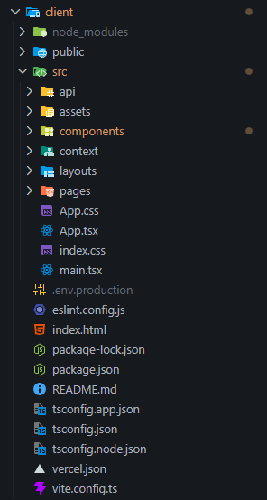
Рисунок 3.1 – Структура клієнтської частини (frontend)
Серверна частина (Backend API)
Серверна частина веб-сайту реалізована на платформі Node.js із використанням фреймворку Express та мови TypeScript для створення API й забезпечення взаємодії з базою даних PostgreSQL. Архітектура Backend-частини побудована на принципі розподілу функціональності між окремими модулями системи, що спрощує підтримку програмного коду та подальше розширення можливостей веб-застосунку (рис. 3.2).
server/src/server.ts – файл, необхідний для запуску та коректної роботи серверної частини веб-сайту.
- server/src – основний вихідний код серверної частини.
  - server/src/config – містить конфігураційні файли застосунку, зокрема параметри підключення до бази даних.
  - server/src/controllers – містить контролери для обробки HTTP-запитів та взаємодії з базою даних.
  - server/src/middleware – містить проміжні обробники запитів для автентифікації, валідації даних та інших допоміжних операцій.
  - server/src/routes – містить API-маршрути, які визначають доступні серверні ендпоінти та пов’язують запити з контролерами.
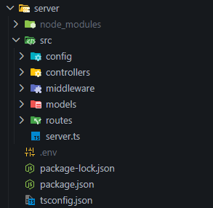
Рисунок 3.2 – Структура серверної частини (backend)
Загальна структура репозиторію (рис. 3.3) містить кореневі директорії client/ та server/, що відображає поділ проєкту на клієнтську та серверну частини відповідно до принципів full-stack розробки.
Така структура серверної частини забезпечує зручність супроводу проєкту, спрощує внесення змін до програмного коду та створює передумови для подальшого розширення функціональності системи. Чітке розмежування компонентів за їхнім призначенням покращує організацію коду та підвищує ефективність процесу розробки.


Рисунок 3.3 – Загальна структура репозиторію проєкту

3.2 Структура веб-сайту
Веб-сайт для замовлення та доставки продуктів харчування розроблений з використанням React та TypeScript. Користувацький інтерфейс складається з набору взаємопов’язаних сторінок, які забезпечують доступ до всіх основних функціональних можливостей системи. Навігація між сторінками реалізована за допомогою React Router, що забезпечує зручну та швидку взаємодію користувача з веб-ресурсом.
Структура інтерфейсу користувача:
Стартова сторінка (рис. 3.4)
Користувач починає роботу з головної сторінки веб-сайту, на якій представлено основну інформацію про сервіс доставки продуктів харчування. На сторінці відображено короткий опис можливостей платформи, її переваги та ключовий функціонал, а також навігаційні елементи, що забезпечують перехід до основних розділів системи, зокрема каталогу товарів, оформлення замовлення та сторінки автентифікації користувача.
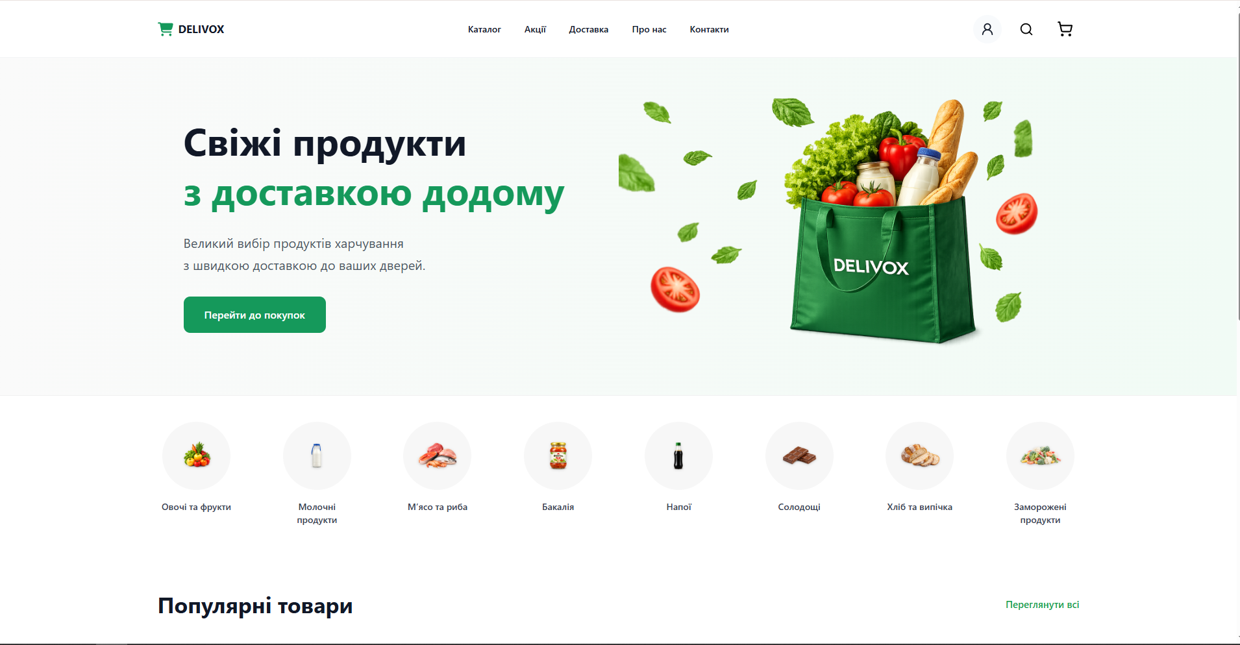
Рисунок 3.4 – Стартова сторінка платформи
Сторінка реєстрації (рис. 3.5)
Сторінка реєстрації призначена для створення нового облікового запису користувача. Вона містить форму, що включає обов’язкові поля для введення імені, електронної пошти та пароля. Інтерфейс передбачає перевірку коректності введених даних на стороні клієнта та відображення повідомлень про помилки у разі некоректного заповнення форми. Після успішного проходження реєстрації користувач отримує можливість авторизуватися в системі та використовувати всі функціональні можливості веб-сайту.
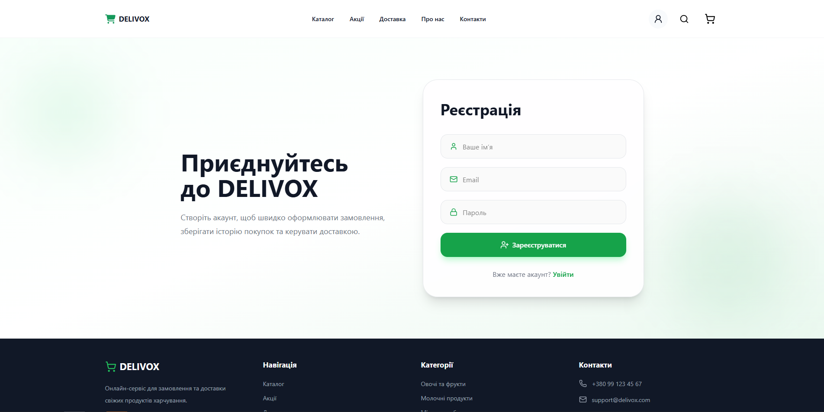
Рисунок 3.5 – Форма реєстрації нового користувача
Сторінка входу (рис. 3.6)
Сторінка входу призначена для авторизації зареєстрованих користувачів у системі. Вона містить форму для введення електронної пошти та пароля, а також посилання для переходу до сторінки реєстрації у разі відсутності облікового запису. У випадку введення некоректних даних система відображає повідомлення про помилку та пропонує повторити спробу входу.
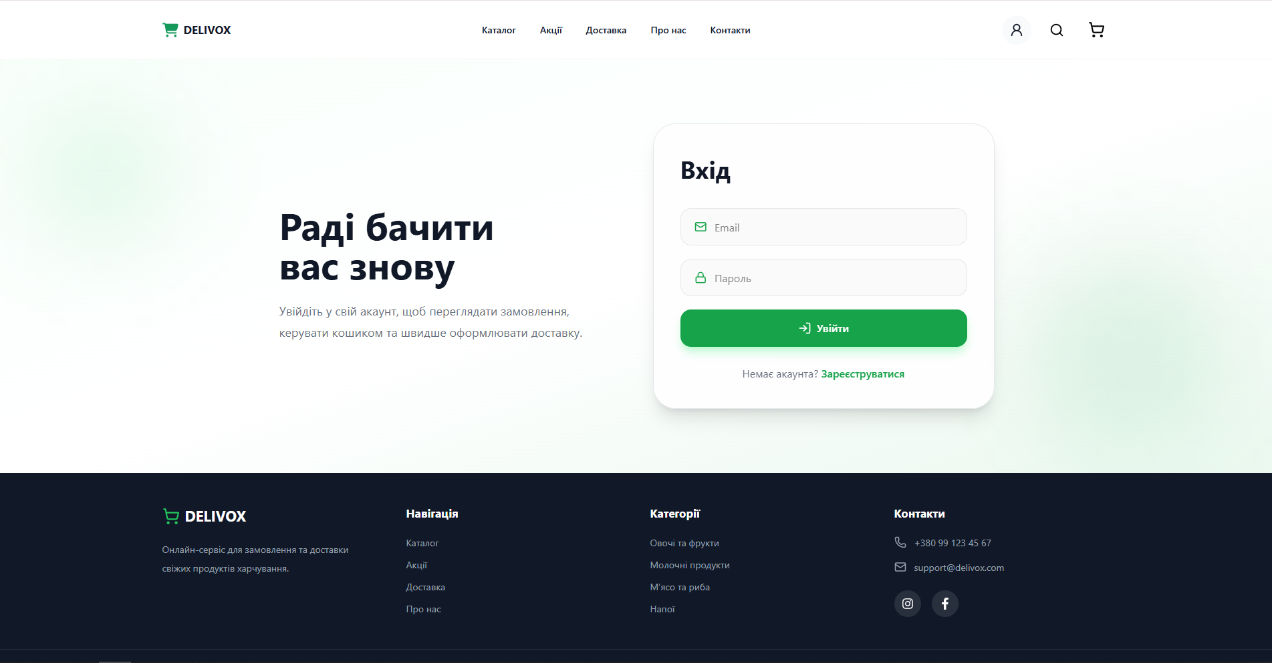
Рисунок 3.6 – Форма входу користувача
Основна робоча панель – Сторінка каталогу (рис. 3.7)
Після успішної авторизації користувач отримує доступ до основного розділу веб-сайту, який містить каталог продуктів. На цій сторінці відображається перелік доступних товарів та інструменти для зручної взаємодії з ними. Інтерфейс включає ключові елементи, такі як категорії продукції, пошук та картки товарів, що дозволяє швидко знаходити потрібні позиції та додавати їх до кошика:
  - Блок «Каталог товарів»: Відображає перелік доступних продуктів харчування, їх категорії та основні характеристики. Забезпечує користувачеві швидкий доступ до інформації про товари та дозволяє зручно переглядати асортимент і додавати обрані позиції до кошика.
  - Розділ доступних товарів: Містить перелік продуктів харчування, доступних у каталозі веб-сайту. Для кожного товару відображаються його назва, категорія та ціна, що дозволяє користувачам швидко оцінювати доступні пропозиції та обирати необхідні позиції для подальшого замовлення.
  - Блок «Останні товари»: Відображає список нещодавно переглянутих або доданих товарів користувача, включаючи їх назву, категорію та ціну. Забезпечує швидкий доступ до актуальної інформації та дозволяє користувачеві оперативно повертатися до обраних позицій.
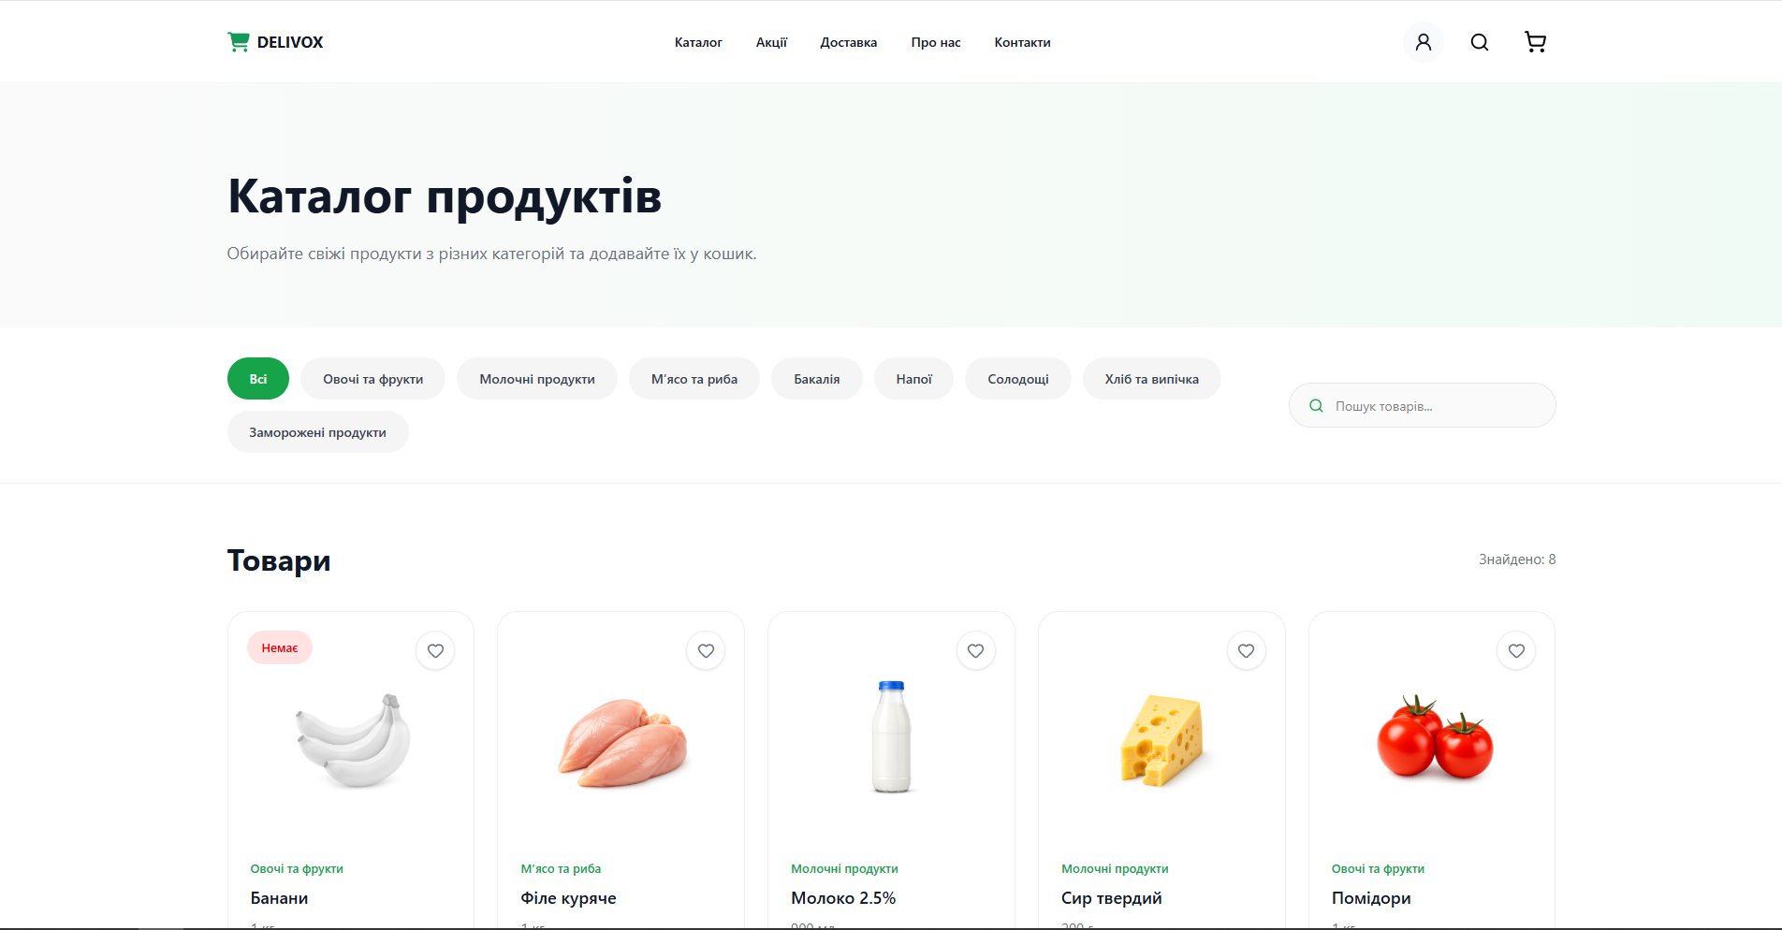
Рисунок 3.7 – Сторінка каталогу
Сторінка кошика (рис. 3.8)
Сторінка призначена для перегляду та управління обраними товарами перед оформленням замовлення. Вона містить перелік доданих продуктів із можливістю зміни їх кількості або видалення позицій із кошика. Також на сторінці відображається підсумок вартості замовлення, включаючи ціну товарів і вартість доставки. Після перевірки даних користувач може перейти до оформлення замовлення або продовжити покупки.
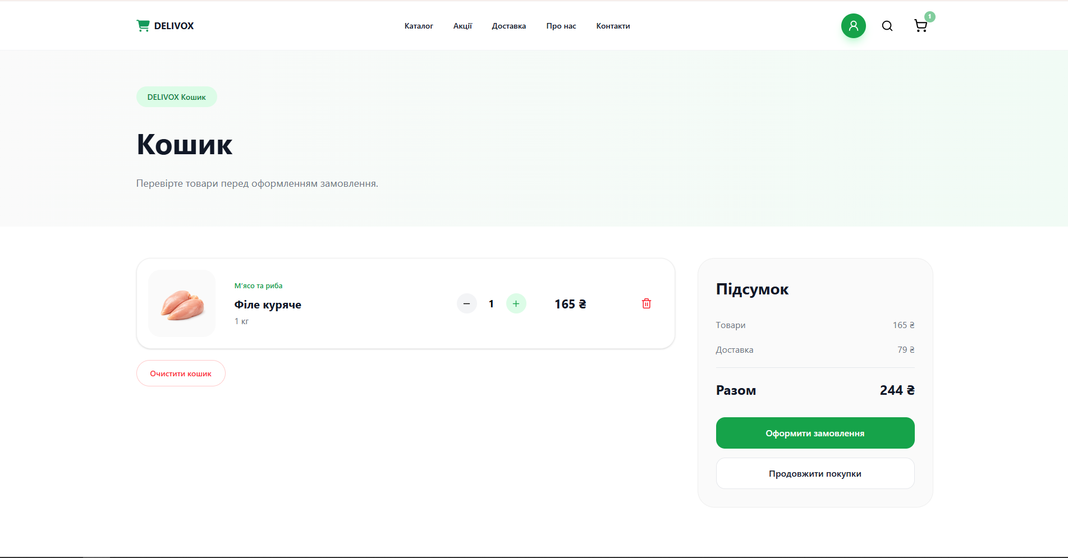
Рисунок 3.8 – Сторінка кошика
Сторінка оформлення замовлення (рис. 3.9)
Призначена для введення даних доставки та підтвердження покупки. Вона містить форму з полями для введення імені отримувача, контактного телефону та адреси доставки, а також дозволяє обрати спосіб оплати. Праворуч відображається підсумок замовлення з переліком товарів, їх вартістю та загальною сумою до оплати. Після заповнення всіх необхідних даних користувач може підтвердити замовлення та завершити процес покупки.
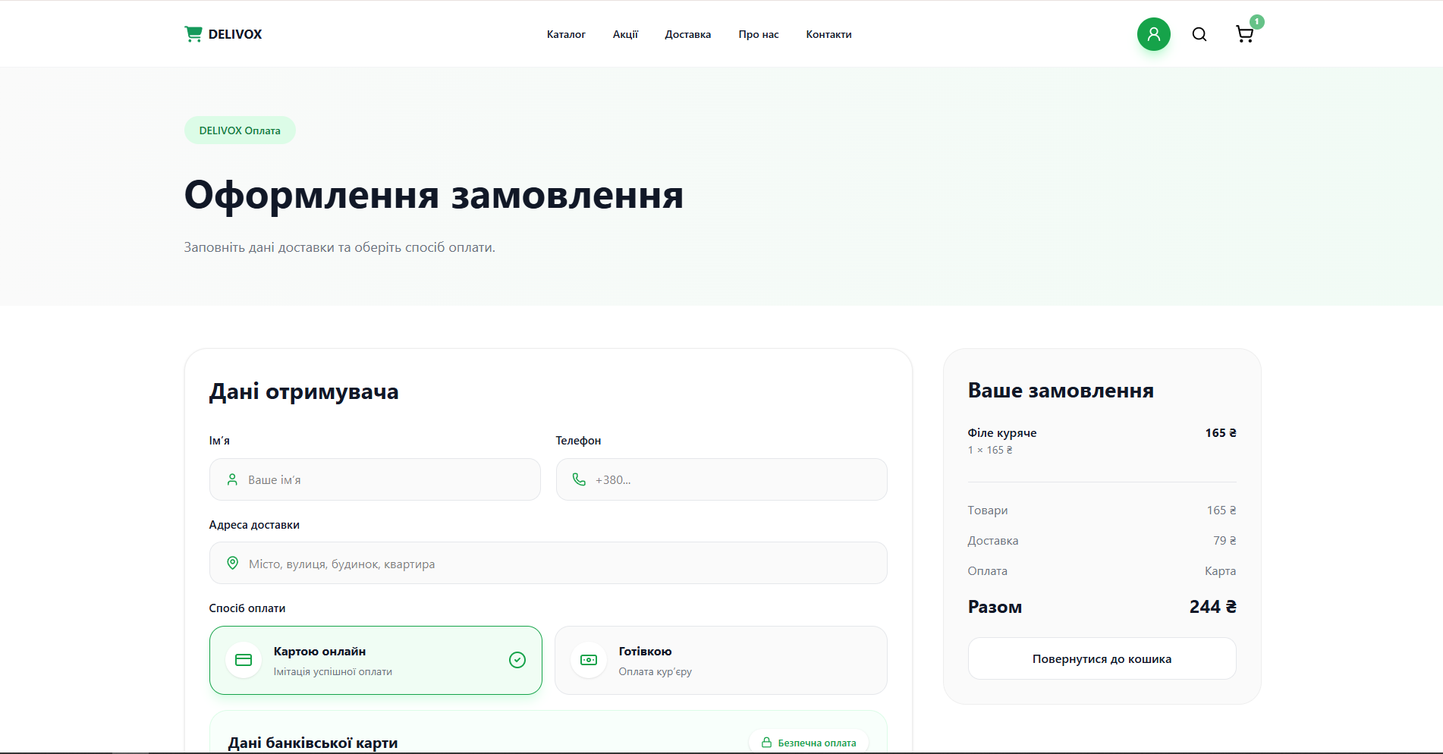
Рисунок 3.9 – Сторінка оформлення замовлення
Сторінка мої замовлення (рис. 3.10)
Сторінка призначена для перегляду історії покупок користувача та відстеження статусу оформлених замовлень. Вона містить перелік усіх замовлень із зазначенням дати оформлення, складу товарів, загальної суми та способу оплати. Також для кожного замовлення відображається його поточний статус, що дозволяє користувачеві контролювати процес виконання доставки та переглядати детальну інформацію про кожну покупку.

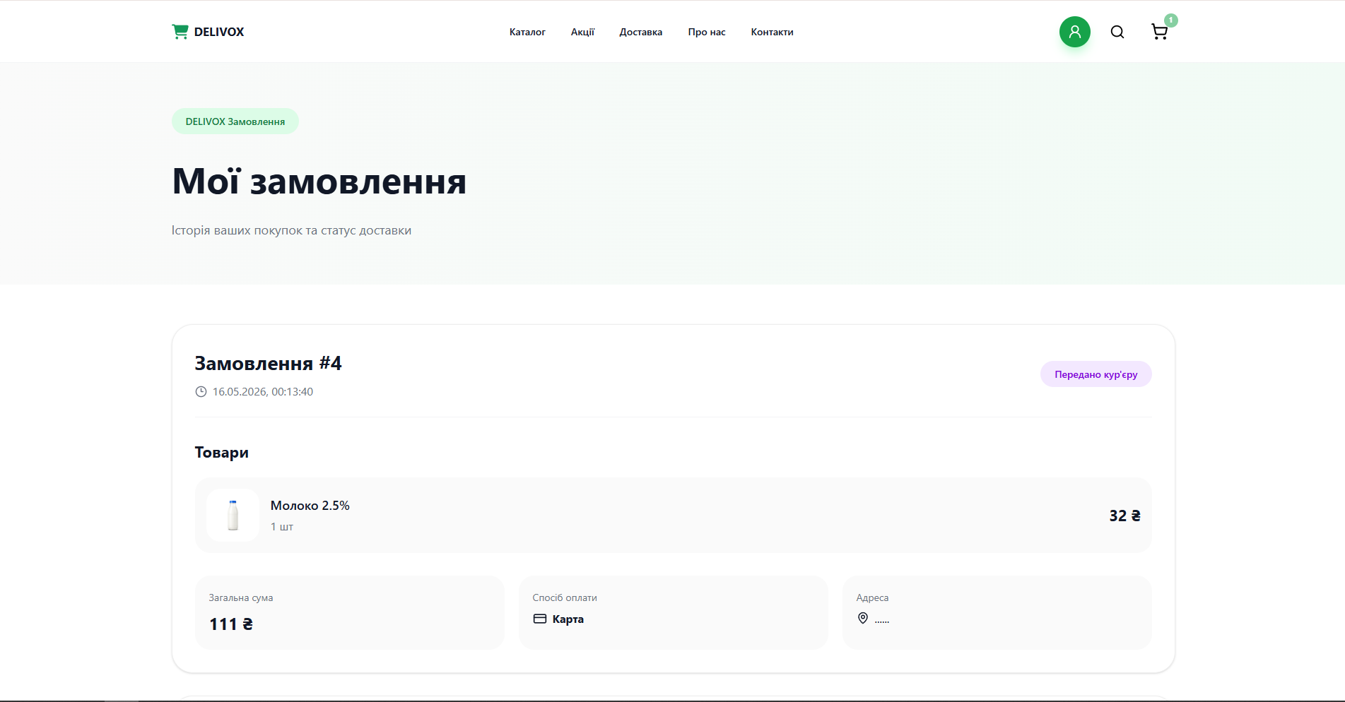
Рисунок 3.10 – Сторінка мої замовлення
Адаптивність та взаємодія
Інтерфейс веб-сайту є адаптивним і коректно відображається на пристроях із різними розмірами екранів та роздільною здатністю. Усі сторінки забезпечують зручну навігацію та комфортну взаємодію користувача з функціоналом системи. Використання сучасних веб-технологій дозволяє виконувати основні операції без перезавантаження сторінок, що підвищує швидкодію роботи платформи та покращує загальний користувацький досвід.

3.3 Технічна реалізація веб-сайту для замовлення та доставки продуктів харчування
Веб-сайт для замовлення та доставки продуктів харчування реалізований за full-stack архітектурою з чітким розподілом функціональності між клієнтською та серверною частинами системи.
Система побудована на сучасному технологічному стеку:
- Серверна частина: Node.js + Express + TypeScript + PostgreSQL.
- Клієнтська частина: React + TypeScript + React Query + @dnd-kit
- Автентифікація: JWT + HTTP-Only Cookies + Argon2
- Архітектурний стиль: RESTful API з компонентною структурою
Архітектура забезпечує масштабованість, безпеку та легку підтримку коду.
Модель даних бази даних
Серверна частина: архітектура та реалізація
Система автентифікації та авторизації
Контролер автентифікації (authController.ts) реалізує логіку реєстрації та входу користувачів у систему, обробляє HTTP-запити з клієнтської частини та забезпечує взаємодію із базою даних для перевірки та збереження облікових даних користувачів.
Лістинг коду (authController.ts):
import { Request, Response } from "express";
import bcrypt from "bcryptjs";
import jwt from "jsonwebtoken";
import { pool } from "../config/db";

export const registerUser = async (req: Request, res: Response) => {
try {
const { name, email, password } = req.body;

if (!name || !email || !password) {
return res.status(400).json({ message: "Заповніть всі поля" });
}

const existingUser = await pool.query(
"SELECT * FROM users WHERE email = $1",
[email]
);

if (existingUser.rows.length > 0) {
return res.status(400).json({ message: "Користувач вже існує" });
}

const hashedPassword = await bcrypt.hash(password, 10);

const result = await pool.query(
`INSERT INTO users (name, email, password)
VALUES ($1, $2, $3)
RETURNING id, name, email, role, created_at`,
[name, email, hashedPassword]
);

res.status(201).json({
message: "Користувача створено",
user: result.rows[0],
});
} catch (error) {
console.log(error);
res.status(500).json({ message: "Помилка сервера" });
}
};

export const loginUser = async (req: Request, res: Response) => {
try {
const { email, password } = req.body;

const result = await pool.query(
"SELECT * FROM users WHERE email = $1",
[email]
);

if (result.rows.length === 0) {
return res.status(400).json({ message: "Невірний email або пароль" });
}

const user = result.rows[0];

const isPasswordCorrect = await bcrypt.compare(password, user.password);

if (!isPasswordCorrect) {
return res.status(400).json({ message: "Невірний email або пароль" });
}

const token = jwt.sign(
{ id: user.id, email: user.email, role: user.role },
process.env.JWT_SECRET as string,
{ expiresIn: "7d" }
);

res.json({
message: "Вхід виконано",
token,
user: {
id: user.id,
name: user.name,
email: user.email,
role: user.role,
},
});
} catch (error) {
console.log(error);
res.status(500).json({ message: "Помилка сервера" });
}
};

Лістинг коду (authRoutes.ts):
import express from "express";
import { registerUser, loginUser } from "../controllers/authController";

const router = express.Router();

router.post("/register", registerUser);
router.post("/login", loginUser);

export default router;

Бізнес-логіка роботи з товарами, їх відображенням, обліком та взаємодією користувача з асортиментом платформи.
Контролер ProductController (productController.ts) інкапсулює логіку роботи з товарами та забезпечує обробку операцій, пов’язаних із їх отриманням, переглядом, фільтрацією та взаємодією користувачів із каталогом продуктів.
Лістинг коду (productController.ts):
import { Request, Response } from "express";
import { pool } from "../config/db";

export const getProducts = async (req: Request, res: Response) => {
try {
const categoryId = req.query.category_id;

let result;

if (categoryId) {
result = await pool.query(
`SELECT products.*, categories.name AS category_name
FROM products
LEFT JOIN categories ON products.category_id = categories.id
WHERE products.category_id = $1
ORDER BY products.id ASC`,
[categoryId]
);
} else {
result = await pool.query(
`SELECT products.*, categories.name AS category_name
FROM products
LEFT JOIN categories ON products.category_id = categories.id
ORDER BY products.id ASC`
);
}

res.json(result.rows);
} catch (error) {
console.log(error);
res.status(500).json({ message: "Помилка сервера" });
}
};

Маршрути товарів (productRoutes.ts) обробляють HTTP-запити, пов’язані з отриманням списку продуктів, переглядом детальної інформації про товари, а також виконанням операцій фільтрації та пошуку в межах каталогу веб-сайту.
Лістинг коду (productRoutes.ts):
import express from "express";
import { getProducts } from "../controllers/productController";

const router = express.Router();

router.get("/", getProducts);

export default router;

Клієнтська частина: інтерфейс та взаємодія
Керування станом за допомогою React Query.
Компонент Catalog.tsx відповідає за відображення каталогу товарів та забезпечує користувачам можливість перегляду доступного асортименту продукції, а також взаємодії з товарами в межах веб-сайту.
Лістинг коду (Catalog.tsx):
import { useEffect, useState } from "react";
import { Plus, Search, Heart } from "lucide-react";
import { useNavigate } from "react-router-dom";
import toast from "react-hot-toast";

import { getCategories, type Category } from "../api/categoryApi";
import { getProducts, type Product } from "../api/productApi";
import { useCart } from "../context/CartContext";

import banana from "../assets/images/products/banana.png";
import chicken from "../assets/images/products/chicken.png";
import milk from "../assets/images/products/milk-product.png";
import cheese from "../assets/images/products/cheese.png";
import tomato from "../assets/images/products/tomato.png";

const productImages: Record<string, string> = {
"banana.png": banana,
"chicken.png": chicken,
"milk-product.png": milk,
"cheese.png": cheese,
"tomato.png": tomato,
};

const Catalog = () => {
const navigate = useNavigate();

const [categories, setCategories] = useState<Category[]>([]);
const [products, setProducts] = useState<Product[]>([]);
const [activeCategory, setActiveCategory] = useState<number | null>(null);
const [search, setSearch] = useState("");

const [favorites, setFavorites] = useState<number[]>(() => {
const saved = localStorage.getItem("favorites");

if (!saved) return [];

try {
const parsed = JSON.parse(saved);
return Array.isArray(parsed) ? parsed : [];
} catch {
return [];
}
});

const { addToCart } = useCart();

const user = localStorage.getItem("user")
? JSON.parse(localStorage.getItem("user") as string)
: null;

useEffect(() => {
getCategories()
.then((data) => {
setCategories(Array.isArray(data) ? data : []);
})
.catch((error) => {
console.log(error);
setCategories([]);
});
}, []);

useEffect(() => {
getProducts(activeCategory || undefined)
.then((data) => {
setProducts(Array.isArray(data) ? data : []);
})
.catch((error) => {
console.log(error);
setProducts([]);
});
}, [activeCategory]);

const safeProducts = Array.isArray(products) ? products : [];

const filteredProducts = safeProducts.filter((product) =>
product.name.toLowerCase().includes(search.toLowerCase())
);

const toggleFavorite = (productId: number) => {
if (!user) {
toast.error("Увійдіть щоб додати в обране ❤️");

setTimeout(() => {
navigate("/login");
}, 1200);

return;
}

const updated = favorites.includes(productId)
? favorites.filter((id) => id !== productId)
: [...favorites, productId];

setFavorites(updated);
localStorage.setItem("favorites", JSON.stringify(updated));

if (favorites.includes(productId)) {
toast("Видалено з обраного");
} else {
toast.success("Додано в обране ❤️");
}
};

return (
<main className="min-h-screen bg-white">
<section className="bg-gradient-to-r from-[#fafafa] to-[#f1fbf5] py-16">
<div className="mx-auto max-w-[1500px] px-10">
<h1 className="mt-6 text-[52px] font-bold leading-[1.1] text-[#111827]">
Каталог продуктів
</h1>

<p className="mt-5 max-w-[650px] text-[18px] leading-8 text-[#6b7280]">
Обирайте свіжі продукти з різних категорій та додавайте їх у кошик.
</p>
</div>
</section>

<section className="border-b border-[#f1f1f1] bg-white py-8">
<div className="mx-auto flex max-w-[1500px] items-center justify-between gap-6 px-10">
<div className="flex flex-wrap items-center gap-3">
<button
onClick={() => setActiveCategory(null)}
className={`rounded-full px-6 py-3 text-[14px] font-medium transition ${
activeCategory === null
? "bg-[#16a34a] text-white"
: "bg-[#f5f5f5] text-[#374151] hover:bg-[#e5e7eb]"
}`}
>
Всі
</button>

{categories.map((category) => (
<button
key={category.id}
onClick={() => setActiveCategory(category.id)}
className={`rounded-full px-6 py-3 text-[14px] font-medium transition ${
activeCategory === category.id
? "bg-[#16a34a] text-white"
: "bg-[#f5f5f5] text-[#374151] hover:bg-[#e5e7eb]"
}`}
>
{category.name}
</button>
))}
</div>

<div className="flex h-[48px] w-[320px] items-center gap-3 rounded-full border border-[#e5e7eb] bg-[#fafafa] px-5">
<Search size={19} className="text-[#16a34a]" />

<input
type="text"
placeholder="Пошук товарів..."
value={search}
onChange={(e) => setSearch(e.target.value)}
className="h-full w-full bg-transparent text-[14px] outline-none"
/>
</div>
</div>
</section>

<section className="bg-white py-14">
<div className="mx-auto max-w-[1500px] px-10">
<div className="mb-8 flex items-center justify-between">
<h2 className="text-[32px] font-bold text-[#111827]">Товари</h2>

<p className="text-[15px] text-[#6b7280]">
Знайдено: {filteredProducts.length}
</p>
</div>

<div className="grid grid-cols-5 gap-6">
{filteredProducts.map((product) => {
const isOutOfStock = Number(product.stock || 0) <= 0;

return (
<div
key={product.id}
className="group relative rounded-[22px] border border-[#eeeeee] bg-white p-6 transition duration-300 hover:-translate-y-1 hover:shadow-xl"
>
<button
onClick={() => toggleFavorite(product.id)}
className={`absolute right-5 top-5 z-20 flex h-[42px] w-[42px] items-center justify-center rounded-full transition ${
favorites.includes(product.id)
? "bg-[#16a34a] text-white shadow-lg"
: "border border-[#eeeeee] bg-white text-[#6b7280] shadow-sm hover:bg-[#f3f4f6]"
}`}
>
<Heart
size={19}
fill={favorites.includes(product.id) ? "currentColor" : "none"}
/>
</button>

{isOutOfStock && (
<div className="absolute left-5 top-5 z-20 rounded-full bg-red-100 px-4 py-2 text-[13px] font-semibold text-red-600">
Немає
</div>
)}

<div className="flex h-[220px] items-center justify-center overflow-hidden">
<img
src={productImages[product.image]}
alt={product.name}
className={`h-[170px] object-contain transition duration-300 group-hover:scale-105 ${
isOutOfStock ? "opacity-45 grayscale" : ""
}`}
/>
</div>

<div className="mt-5">
<p className="mb-2 text-[13px] font-medium text-[#16a34a]">
{product.category_name}
</p>

<h3 className="text-[18px] font-semibold text-[#111827]">
{product.name}
</h3>

<p className="mt-2 text-[15px] text-[#6b7280]">
{product.weight}
</p>

<p
className={`mt-2 text-[14px] font-semibold ${
isOutOfStock ? "text-red-500" : "text-[#16a34a]"
}`}
>
{isOutOfStock
? "Немає в наявності"
: `В наявності: ${product.stock} шт`}
</p>

<div className="mt-5 flex items-center justify-between">
<span className="text-[28px] font-bold text-[#111827]">
{product.price} ₴
</span>

<button
disabled={isOutOfStock}
onClick={() => {
if (isOutOfStock) {
toast.error("Товару немає в наявності");
return;
}

if (!user) {
toast.error(
"Щоб додати товар у кошик потрібно авторизуватись"
);

setTimeout(() => {
navigate("/login");
}, 1200);

return;
}

addToCart(product);

toast.success(`${product.name} додано у кошик 🛒`);
}}
className={`flex h-[42px] w-[42px] items-center justify-center rounded-full text-white transition ${
isOutOfStock
? "cursor-not-allowed bg-gray-300"
: "bg-[#16a34a] hover:scale-110 hover:bg-[#15803d]"
}`}
>
<Plus size={22} />
</button>
</div>
</div>
</div>
);
})}
</div>

{filteredProducts.length === 0 && (
<div className="py-20 text-center">
<h3 className="text-[24px] font-bold text-[#111827]">
Нічого не знайдено
</h3>

<p className="mt-3 text-[#6b7280]">
Спробуйте змінити категорію або пошук.
</p>
</div>
)}
</div>
</section>
</main>
);
};

export default Catalog;

Компонент Checkout.tsx відповідає за оформлення замовлення та обробку процесу покупки у системі, включаючи введення даних користувача, підтвердження замовлення та завершення транзакції.
Лістинг коду (Checkout.tsx):
import { useState } from "react";
import { useNavigate, Link } from "react-router-dom";
import toast from "react-hot-toast";
import {
MapPin,
Phone,
User,
MessageSquare,
CreditCard,
Banknote,
CheckCircle2,
Lock,
} from "lucide-react";

import { useCart } from "../context/CartContext";
import { createOrder } from "../api/orderApi";

const Checkout = () => {
const navigate = useNavigate();

const { cartItems, totalPrice, clearCart } = useCart();

const safeCartItems = Array.isArray(cartItems) ? cartItems : [];

const [name, setName] = useState("");
const [phone, setPhone] = useState("");
const [address, setAddress] = useState("");
const [comment, setComment] = useState("");

const [paymentMethod, setPaymentMethod] = useState<"card" | "cash">("card");

const [cardNumber, setCardNumber] = useState("");
const [cardExpiry, setCardExpiry] = useState("");
const [cardCvv, setCardCvv] = useState("");
const [cardHolder, setCardHolder] = useState("");

const deliveryPrice = totalPrice >= 1000 || totalPrice === 0 ? 0 : 79;
const finalPrice = totalPrice + deliveryPrice;

const handleSubmit = async (e: React.FormEvent) => {
e.preventDefault();

if (safeCartItems.length === 0) {
toast.error("Кошик порожній");
return;
}

if (paymentMethod === "card") {
if (!cardNumber || !cardExpiry || !cardCvv || !cardHolder) {
toast.error("Заповніть дані банківської карти");
return;
}
}

try {
if (paymentMethod === "card") {
toast.success("Оплата картою успішна 💳", {
icon: "✅",
duration: 1800,
});
}

await createOrder({
items: safeCartItems,
total_price: totalPrice,
delivery_price: deliveryPrice,
final_price: finalPrice,
name,
phone,
address,
comment,
payment_method: paymentMethod,
});

clearCart();

setTimeout(
() => {
toast.success("Замовлення успішно створено 🎉", {
icon: "🛒",
duration: 2500,
});
},
paymentMethod === "card" ? 800 : 0
);

setTimeout(
() => {
navigate("/orders");
},
paymentMethod === "card" ? 2000 : 1300
);
} catch {
toast.error("Помилка оформлення замовлення");
}
};

return (
<main className="min-h-screen bg-white">
<section className="bg-gradient-to-r from-[#fafafa] to-[#f1fbf5] py-16">
<div className="mx-auto max-w-[1500px] px-10">
<div className="inline-flex rounded-full bg-[#dcfce7] px-5 py-2 text-[14px] font-medium text-[#15803d]">
DELIVOX Оплата
</div>

<h1 className="mt-6 text-[52px] font-bold text-[#111827]">
Оформлення замовлення
</h1>

<p className="mt-5 text-[18px] text-[#6b7280]">
Заповніть дані доставки та оберіть спосіб оплати.
</p>
</div>
</section>

<section className="py-14">
<div className="mx-auto grid max-w-[1500px] grid-cols-[1fr_420px] gap-10 px-10">
<form
onSubmit={handleSubmit}
className="rounded-[30px] border border-[#eeeeee] bg-white p-8 shadow-sm"
>
<h2 className="text-[30px] font-bold text-[#111827]">
Дані отримувача
</h2>

<div className="mt-8 grid grid-cols-2 gap-5">
<div>
<label className="mb-3 block text-[15px] font-medium text-[#111827]">
Імʼя
</label>

<div className="flex h-14 items-center gap-3 rounded-[16px] border border-[#e5e7eb] bg-[#fafafa] px-5 focus-within:border-[#16a34a]">
<User size={20} className="text-[#16a34a]" />
<input
required
type="text"
placeholder="Ваше імʼя"
value={name}
onChange={(e) => setName(e.target.value)}
className="h-full w-full bg-transparent outline-none"
/>
</div>
</div>

<div>
<label className="mb-3 block text-[15px] font-medium text-[#111827]">
Телефон
</label>

<div className="flex h-14 items-center gap-3 rounded-[16px] border border-[#e5e7eb] bg-[#fafafa] px-5 focus-within:border-[#16a34a]">
<Phone size={20} className="text-[#16a34a]" />
<input
required
type="tel"
placeholder="+380..."
value={phone}
onChange={(e) => setPhone(e.target.value)}
className="h-full w-full bg-transparent outline-none"
/>
</div>
</div>

<div className="col-span-2">
<label className="mb-3 block text-[15px] font-medium text-[#111827]">
Адреса доставки
</label>

<div className="flex h-14 items-center gap-3 rounded-[16px] border border-[#e5e7eb] bg-[#fafafa] px-5 focus-within:border-[#16a34a]">
<MapPin size={20} className="text-[#16a34a]" />
<input
required
type="text"
placeholder="Місто, вулиця, будинок, квартира"
value={address}
onChange={(e) => setAddress(e.target.value)}
className="h-full w-full bg-transparent outline-none"
/>
</div>
</div>

<div className="col-span-2">
<label className="mb-3 block text-[15px] font-medium text-[#111827]">
Спосіб оплати
</label>

<div className="grid grid-cols-2 gap-4">
<button
type="button"
onClick={() => setPaymentMethod("card")}
className={`flex items-center gap-4 rounded-[20px] border p-5 text-left transition ${
paymentMethod === "card"
? "border-[#16a34a] bg-[#f0fdf4] shadow-lg shadow-green-100"
: "border-[#e5e7eb] bg-[#fafafa] hover:border-[#16a34a]"
}`}
>
<div className="flex h-12 w-12 items-center justify-center rounded-full bg-white text-[#16a34a] shadow-sm">
<CreditCard size={24} />
</div>

<div>
<p className="font-bold text-[#111827]">Картою онлайн</p>
<p className="mt-1 text-[14px] text-[#6b7280]">
Імітація успішної оплати
</p>
</div>

{paymentMethod === "card" && (
<CheckCircle2 className="ml-auto text-[#16a34a]" />
)}
</button>

<button
type="button"
onClick={() => setPaymentMethod("cash")}
className={`flex items-center gap-4 rounded-[20px] border p-5 text-left transition ${
paymentMethod === "cash"
? "border-[#16a34a] bg-[#f0fdf4] shadow-lg shadow-green-100"
: "border-[#e5e7eb] bg-[#fafafa] hover:border-[#16a34a]"
}`}
>
<div className="flex h-12 w-12 items-center justify-center rounded-full bg-white text-[#16a34a] shadow-sm">
<Banknote size={24} />
</div>

<div>
<p className="font-bold text-[#111827]">Готівкою</p>
<p className="mt-1 text-[14px] text-[#6b7280]">
Оплата курʼєру
</p>
</div>

{paymentMethod === "cash" && (
<CheckCircle2 className="ml-auto text-[#16a34a]" />
)}
</button>
</div>
</div>

{paymentMethod === "card" && (
<div className="col-span-2 rounded-[24px] border border-[#dcfce7] bg-[#f8fffb] p-6">
<div className="flex items-center justify-between">
<h3 className="text-[20px] font-bold text-[#111827]">
Дані банківської карти
</h3>

<div className="flex items-center gap-2 rounded-full bg-white px-4 py-2 text-[13px] font-medium text-[#16a34a] shadow-sm">
<Lock size={15} />
Безпечна оплата
</div>
</div>

<div className="mt-5 grid grid-cols-2 gap-5">
<div className="col-span-2">
<label className="mb-3 block text-[15px] font-medium text-[#111827]">
Номер карти
</label>

<input
type="text"
maxLength={19}
placeholder="0000 0000 0000 0000"
value={cardNumber}
onChange={(e) => setCardNumber(e.target.value)}
className="h-14 w-full rounded-[16px] border border-[#e5e7eb] bg-white px-5 outline-none focus:border-[#16a34a]"
/>
</div>

<div>
<label className="mb-3 block text-[15px] font-medium text-[#111827]">
Термін дії
</label>

<input
type="text"
maxLength={5}
placeholder="MM/YY"
value={cardExpiry}
onChange={(e) => setCardExpiry(e.target.value)}
className="h-14 w-full rounded-[16px] border border-[#e5e7eb] bg-white px-5 outline-none focus:border-[#16a34a]"
/>
</div>

<div>
<label className="mb-3 block text-[15px] font-medium text-[#111827]">
CVV
</label>

<input
type="password"
maxLength={3}
placeholder="123"
value={cardCvv}
onChange={(e) => setCardCvv(e.target.value)}
className="h-14 w-full rounded-[16px] border border-[#e5e7eb] bg-white px-5 outline-none focus:border-[#16a34a]"
/>
</div>

<div className="col-span-2">
<label className="mb-3 block text-[15px] font-medium text-[#111827]">
Імʼя власника карти
</label>

<input
type="text"
placeholder="NIKOSHA MELNIK"
value={cardHolder}
onChange={(e) =>
setCardHolder(e.target.value.toUpperCase())
}
className="h-14 w-full rounded-[16px] border border-[#e5e7eb] bg-white px-5 uppercase outline-none focus:border-[#16a34a]"
/>
</div>
</div>
</div>
)}

<div className="col-span-2">
<label className="mb-3 block text-[15px] font-medium text-[#111827]">
Коментар
</label>

<div className="flex items-start gap-3 rounded-[16px] border border-[#e5e7eb] bg-[#fafafa] px-5 py-4 focus-within:border-[#16a34a]">
<MessageSquare size={20} className="mt-1 text-[#16a34a]" />
<textarea
rows={5}
placeholder="Наприклад: не дзвонити у двері..."
value={comment}
onChange={(e) => setComment(e.target.value)}
className="w-full resize-none bg-transparent outline-none"
/>
</div>
</div>
</div>

<button className="mt-8 h-14 rounded-[16px] bg-[#16a34a] px-8 font-semibold text-white transition hover:bg-[#15803d]">
{paymentMethod === "card"
? "Оплатити та оформити"
: "Оформити замовлення"}
</button>
</form>

<aside className="h-fit rounded-[30px] border border-[#eeeeee] bg-[#fafafa] p-8">
<h2 className="text-[28px] font-bold text-[#111827]">
Ваше замовлення
</h2>

<div className="mt-6 space-y-4">
{safeCartItems.map((item) => (
<div key={item.id} className="flex justify-between gap-4">
<div>
<p className="font-semibold text-[#111827]">{item.name}</p>
<p className="text-[14px] text-[#6b7280]">
{item.quantity} × {item.price} ₴
</p>
</div>

<span className="font-bold text-[#111827]">
{item.quantity * item.price} ₴
</span>
</div>
))}
</div>

<div className="mt-8 space-y-4 border-t border-[#e5e7eb] pt-6">
<div className="flex justify-between text-[#6b7280]">
<span>Товари</span>
<span>{totalPrice} ₴</span>
</div>

<div className="flex justify-between text-[#6b7280]">
<span>Доставка</span>
<span>
{deliveryPrice === 0 ? "Безкоштовно" : `${deliveryPrice} ₴`}
</span>
</div>

<div className="flex justify-between text-[#6b7280]">
<span>Оплата</span>
<span>{paymentMethod === "card" ? "Карта" : "Готівка"}</span>
</div>

<div className="flex justify-between text-[24px] font-bold text-[#111827]">
<span>Разом</span>
<span>{finalPrice} ₴</span>
</div>
</div>

<Link
to="/cart"
className="mt-6 flex h-14 items-center justify-center rounded-[16px] border border-[#e5e7eb] bg-white font-semibold text-[#111827] transition hover:bg-[#f3f4f6]"
>
Повернутися до кошика
</Link>
</aside>
</div>
</section>
</main>
);
};

export default Checkout;

Технічні особливості реалізації
Безпекові механізми. Реалізація безпеки веб-сайту базується на комплексному підході до захисту даних користувачів. Автентифікація здійснюється за допомогою JWT-токенів, які використовуються для підтвердження особи користувача під час взаємодії із серверною частиною системи. Паролі користувачів не зберігаються у відкритому вигляді та перед записом до бази даних проходять процедуру хешування із застосуванням сучасних алгоритмів. Додатково реалізовано механізми перевірки прав доступу, що обмежують виконання операцій лише для авторизованих користувачів. Такий підхід забезпечує захист персональних даних, підвищує рівень безпеки системи та мінімізує ризики несанкціонованого доступу до інформації.
Продуктивність та масштабованість. Веб-сайт розроблений з урахуванням вимог до високої швидкодії та можливості подальшого розширення функціоналу. Використання оптимізованих підходів до роботи з даними забезпечує ефективну взаємодію між клієнтською і серверною частинами системи. Застосування PostgreSQL дозволяє надійно зберігати значні обсяги інформації та забезпечує стабільну продуктивність під час виконання запитів. Модульна структура програмного коду спрощує супровід проєкту та створює умови для додавання нових функціональних можливостей без суттєвих змін існуючої архітектури.

3.4 Висновки до розділу 3
У рамках третього розділу було реалізовано повноцінний веб-сайт для замовлення та доставки продуктів харчування, який поєднує сучасні веб-технології, інструменти розробки та архітектурні підходи для забезпечення зручної, безпечної та ефективної взаємодії користувачів із системою.
Архітектура веб-сайту побудована на чіткому розподілі клієнтської та серверної частин, що забезпечує зручність підтримки, масштабованість та можливість подальшого розвитку системи. Серверна частина, реалізована з використанням Node.js, TypeScript та Express, забезпечує обробку запитів користувачів, виконання бізнес-логіки та взаємодію з базою даних PostgreSQL. Структура бази даних включає основні сутності веб-сайту, зокрема користувачів, товари, замовлення та повідомлення, що забезпечують коректне функціонування системи.
Ключовим аспектом реалізації веб-сайту є забезпечення безпеки користувацьких даних та замовлень. Для автентифікації користувачів використовується механізм JWT, який дозволяє перевіряти особу користувача під час взаємодії із системою. Паролі зберігаються у захищеному вигляді із застосуванням сучасних алгоритмів хешування. Додатково реалізовано механізми контролю доступу, що забезпечують виконання операцій лише авторизованими користувачами та захищають систему від несанкціонованого доступу до функціоналу та даних.
Клієнтська частина веб-сайту, розроблена з використанням React та TypeScript, забезпечує зручний та інтуїтивно зрозумілий інтерфейс для взаємодії користувачів із системою. Використання React Query дозволяє ефективно керувати запитами, кешувати отримані дані та підтримувати їх актуальність без зайвого навантаження на сервер. Компонентна архітектура сприяє простоті супроводу коду, повторному використанню елементів інтерфейсу та подальшому розширенню функціональних можливостей веб-сайту.
Технічна реалізація веб-сайту передбачає обробку можливих помилок, перевірку правильності введених користувачами даних та оптимізацію взаємодії між клієнтською і серверною частинами системи. Для підвищення швидкодії застосовуються механізми кешування інформації та ефективного управління станом застосунку. Такий підхід забезпечує стабільне функціонування платформи, швидке завантаження даних та зручну взаємодію користувачів із її основними можливостями.
Розроблений веб-сайт демонструє практичне застосування сучасних веб-технологій для створення системи замовлення та доставки продуктів харчування. Використані під час розробки архітектурні рішення забезпечують стабільну роботу платформи, безпечну взаємодію користувачів та ефективне управління даними. Крім того, реалізована архітектура формує основу для подальшого розвитку проєкту шляхом впровадження нових функціональних можливостей, розширення інструментів роботи з системою та покращення користувацького досвіду.
Загалом, реалізація веб-сайту для замовлення та доставки продуктів харчування підтверджує ефективність обраного технологічного стеку та архітектурних рішень для створення сучасних, надійних і продуктивних веб-систем. Використання React, TypeScript, Node.js, Express та PostgreSQL дозволило створити стабільний веб-ресурс, що забезпечує зручну взаємодію користувачів, ефективне управління даними та можливість подальшого розвитку функціональних можливостей платформи.

ВИСНОВКИ
Розробка веб-сайту для замовлення та доставки продуктів харчування є практичним прикладом застосування сучасних веб-технологій для створення функціонального та зручного онлайн-сервісу. Реалізований проєкт демонструє можливості використання сучасного програмного забезпечення для організації взаємодії між користувачами, управління замовленнями та обробки даних у межах єдиної інформаційної системи.
У процесі виконання кваліфікаційної роботи було проведено комплексний аналіз предметної області, визначено функціональні та нефункціональні вимоги до веб-сайту, а також обґрунтовано вибір технологій для його реалізації. Це дозволило спроєктувати архітектуру системи, яка поєднує безпеку, продуктивність, надійність та зручність використання для кінцевих користувачів.
Результатом розробки став повноцінний веб-сайт для замовлення та доставки продуктів харчування, який реалізує основні функціональні можливості для взаємодії користувачів, оформлення замовлень та управління покупками. Особливу увагу під час розробки було приділено питанням безпеки, що реалізовано через використання механізмів автентифікації користувачів, захист персональних даних та контроль доступу до функціональних можливостей системи.
Технічна реалізація проєкту підтвердила ефективність обраного технологічного стеку. Використання TypeScript забезпечило типобезпеку та підвищило надійність програмного коду, React Query дозволив оптимізувати роботу з даними та покращити взаємодію між клієнтською і серверною частинами системи, а модульна архітектура з чітким розподілом відповідальностей спростила процес розробки, тестування та подальшої підтримки веб-сайту. Реалізовані функціональні можливості забезпечують зручну роботу з даними та створюють комфортні умови для взаємодії користувачів із системою.
Розроблений веб-сайт не лише відповідає сучасним вимогам веб-розробки, але й створює основу для подальшого розвитку його функціональних можливостей. Використання модульної архітектури дозволяє розширювати функціонал шляхом додавання нових інструментів, удосконалення механізмів взаємодії між користувачами, впровадження додаткових способів оформлення замовлень та інтеграції із зовнішніми сервісами.
Загалом, виконана кваліфікаційна робота підтвердила, що поєднання ґрунтовного аналізу вимог, сучасних веб-технологій та продуманої архітектури дозволяє створювати ефективні цифрові рішення для вирішення актуальних завдань користувачів. Розроблений веб-сайт став практичною реалізацією отриманих знань і навичок, а також продемонстрував можливості застосування сучасних підходів до проєктування та розробки програмного забезпечення.

СПИСОК ВИКОРИСТАНИХ ДЖЕРЕЛ ТА ЛІТЕРАТУРИ
- @dnd-kit Documentation – офіційна документація бібліотеки для drag-and-drop. URL: https://dndkit.com/ (дата звернення: 20.12.2025)
- Argon2 Documentation – інформація про алгоритм хешування паролів. URL: https://github.com/ranisalt/node-argon2 (дата звернення: 15.01.2026)
- Docker Documentation – офіційна документація Docker. URL: https://docs.docker.com/ (дата звернення: 10.02.2026)
- HTTP-Only Cookies Security – матеріали про безпеку cookies. URL: https://owasp.org/www-community/HttpOnly (дата звернення: 20.03.2026)
- Node.js Documentation – офіційна документація Node.js. URL: https://nodejs.org/en/docs/ (дата звернення: 05.04.2026)
- React Documentation – офіційна документація React. URL: https://react.dev/ (дата звернення: 15.05.2026)
- React Query Documentation – офіційна документація TanStack Query. URL: https://tanstack.com/query/latest (дата звернення: 20.12.2025)
- React Router Documentation – офіційна документація React Router. URL: https://reactrouter.com/ (дата звернення: 15.05.2026)
- REST API Design Guide – рекомендації щодо проектування REST API. URL: https://restfulapi.net/ (дата звернення: 10.05.2026)
- Vite Documentation – офіційна документація Vite. URL: https://vitejs.dev/ (дата звернення: 20.04.2026)

